Муниципальное дошкольное образовательное автономное учреждение «Центр развития ребенка - детский сад №56 «Надежда» г.Орска

Линейка добрых дел
«Встреча Зимушки-зимы»

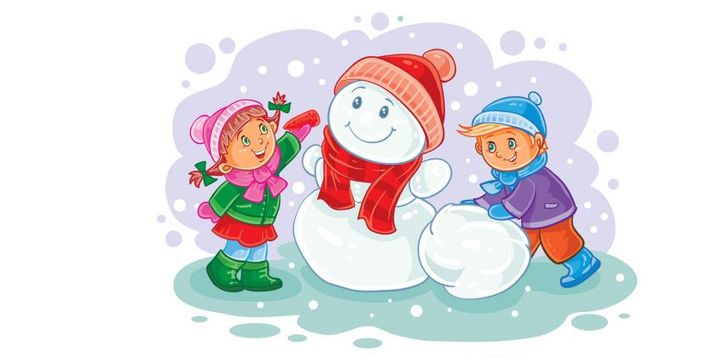

Подготовила:
воспитатель высшей категории
Донцова Н.В.

Декабрь 2023г.

Звучит музыка.

-Доброе утро ребята!
-Доброе утро взрослые!
-Сегодня пятница и по традиции мы собрались с вами на линейку добрых дел. Предлагаю начать с переклички. Пожалуйста. (перекличка…)
-Наш девиз
Раз, два, три, четыре.
Пусть нас слышат в целом мире.
Я, ты, он, она
Вместе дружная семья!

Звучит песня «Кабы не было зимы» музыка Е. Крылатова, слова Ю. Энтина
Ведущая: Ребята, вы узнали эту песню? (ответы детей). О чём она?
Правильно, о зиме. Зима… Какое необыкновенное, прекрасное, волшебное время года. Утром посмотрел в окошко, а кругом всё белым-бело. Это зимушка укрыла землю белым покрывалом, а воду превратила в прозрачный лёд. А ещё - это очень весёлое время года. Скажите, что можно делать зимой? (ответы детей).
Ребята, а вы любите зиму? Тогда давайте позовём её.
Зима, приди!
Нам снежок принеси
Будем мы с тобой играть
Веселиться и плясать!

Все вместе: повторяют слова

Под музыку заходит Баба Яга в накидки Зимы.

Б.Я.: Здравствуйте, детки! А что это вы тут делаете?
Дети: Зиму ждём!
Б.Я.: Зиму? А я думала, что вы меня так радостно встречаете. Ну ничего, ждали Зиму, а пришла я. Я надеюсь вы рады меня видеть?
Дети: Совсем не рады.
Б.Я.: Ах, не рады… Ну и ладно, а Зиму свою можете и не ждать, она к вам не придёт. Хотите скажу, почему? Потому что я закрыла её в своей избушке, и она никуда теперь не выйдет. Да и зачем она вам нужна? Снег, мороз…, бр… даже вспомнить холодно. Как летом хорошо, солнышко светит, тепло… Так что не будет в этом году зимы!!! Да-да!!!
Ведущий: Ребята, что же нам делать? (ответы детей)
- Баба Яга, может быть мы сможем как нибудь с тобой договориться?

Б.Я. Ну не знаю…. Ладно, если отгадаете мои загадки отпущу вашу Зиму.
Б.Я.: Странная звездочка с неба упала
Мне на ладошку легла и пропала
Дети: снежинка!
Б.Я: ах, так! А эту! (зло читает)
Зимнее стекло весной потекло
Дети: лед!
Б.Я: (сердится, читает следующую загадку):
Можете вы отгадать,
Кто так любит рисовать?
Белой краской на окне,
Красной – нос тебе и мне?
Дети: Мороз.
Б.Я. Ну так и быть пойду выпущу вашу Зимушку-зиму…. Ждите.

Ведущая: Баба Яга ты тоже вместе с Зимушкой возвращайся. Ведь скоро Новый год будем вместе веселиться.

Под музыку заходит Зима и Баба Яга.
Зима: Здравствуйте ребятишки!
Я пушиста и бела,
Ребятишкам я мила,
Позволяю им кататься
И на горке, и на льду,
На заснеженном пруду.
Снега белого несу,
Все деревья разодену
В рощах, парках и в лесу.

Спасибо вам ребята, что спасли меня!
Зима: Ждали меня?
Дети: Да!
Зима: А готовились к моему приходу?
Дети: Да!
Зима: Ну, так порадуйте меня весельем да забавами зимними!

Музыкальная игра «А на улице мороз…»

Зима: Ох и весело с вами ребята, но мне пора. У меня еще очень много дел: деревья укрыть снежком, уложить спать косолапых, а все реки сковать льдом. До свидания, ребята!

Зима под музыку уходит.
Ведущая: Ребята, мы большие молодцы, спасли Зимушку и надеемся, что она будет нас порадует снежком, морозцем и конечно хорошим настроением.
- Предлагаю спеть гимн нашего детского сада.
- Впереди у нас два выходных дня, желаем провести их весело, погулять в парке, поиграть в снежки, начать строить горку. А в понедельник всех вас здоровых, отдохнувших ждем в детский сад.

